

Nettoyeur Haute Pression Thermique

Modèle : HNHPT206B-A1

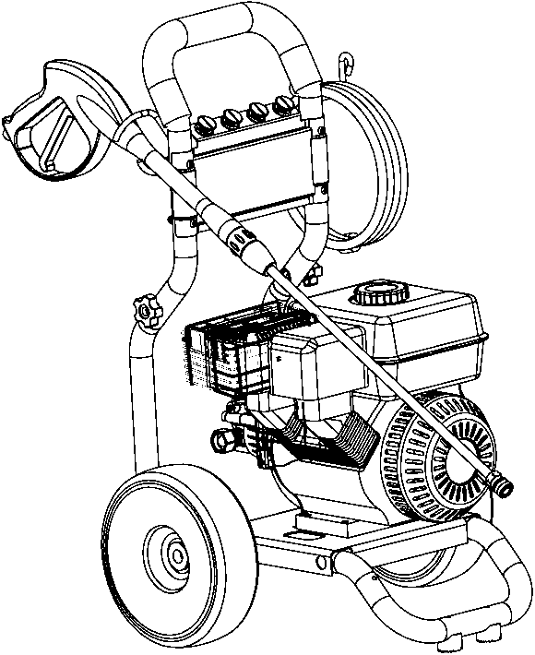

R210_B_J

CE mark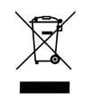

**Attention:** **Veuillez lire les instructions avant l'utilisation de l'appareil.**

**HYUNDAI**

**32, rue Aristide Bergès - ZI 31270 Cugnaux - France**

**Licensed by Hyundai Corporation, Korea**

Table de matière

1. Description du Produit………………………………………………………………………………..1-3
2. Description de Sécurité………………………………………………………………………...3-8
3. Description du Processus d'installation ………………………………………………...9-10
4. Modalité de fonctionnement ………………………………………………………………….. 11-15
5. Éteindre…………………………………………………………………………………………………..16-17
6. Stockage…………………………………………………….…………………………………………………17
7. Guide de Nettoyage………………………………………………………………………………….17-19
8. Suppression du danger………………………………………………………………………………..19
9. Maintenance……………………………………………………………………………………………..20-21
10. Caractéristiques techniques……………………………………………………………………...22-23

Utilisation prévue

Cet appareil est un nettoyeur haute pression thermique essence, conçu pour les travaux d'entretien externes. L'appareil a 4 buses qui ont respectivement les angles de 0°, 15°, 40°, haute pression . l’ autre est la buse à utiliser pour le détergent.

Utiliser de l’essence SP98 , sinon l'appareil risquerait d’être endommagé.

**Manuel de Sécurité - Veuillez lire !**

* Interdiction formelle de l'utiliser sur des personnes ou des animaux. Cet appareil n’est pas prévu pour être utilisé par des personnes (y compris les enfants) dont les capacités physiques, sensorielles ou mentales sont réduites, ou des personnes dénuées d’expérience ou de connaissance, sauf si elles ont pu bénéficier, par l’intermédiaire d’une personne responsable de leur sécurité, d’une surveillance ou d’instructions préalables concernant l’utilisation de l’appareil.
* Pendant l'utilisation de l’appareil, éviter d’être sous l’emprise de l’alcool et de médicaments. Il convient de surveiller les enfants pour s’assurer qu’ils ne jouent pas avec l’appareil.
* Il ne faut jamais pulvériser sur des câbles électriques, prises de courant
* Il est strictement interdit d'ajouter de l'essence pendant l'utilisation de l'appareil
* Le remplissage d’essence est interdit lorsque l’appareil est en marche.
* ne pas toucher les surfaces chaudes ou mettre le flexible en contact avec les surfaces chaudes du moteur.
* Ne pas utiliser l'appareil dans un espace clos, en vue de prévenir l’intoxication par le monoxyde de carbone
* Ne pas utiliser l'appareil à proximité du feu
* Il ne faut jamais faire tourner l’appareil à l’endroit ou s’est déversé de l’essence.
* Il ne faut jamais utiliser de l’eau chaude.
* Il ne faut jamais faire fonctionner l’appareil dépourvu d’alimentation en eau.



**Respecter scrupuleusement les instructions lors de l’utilisation de cette machine.**

* Lisez toutes les instructions avant d’utiliser la machine.
* Attention au risque d’incendie ! Ne pas ajouter d’essence pendant que le moteur est en marche. Ne pas dépasser la quantité d'essence prévue pour le fonctionnement

Ne pas faire fonctionner la machine si de l’essence a été déversée, s’il y a eu déversement d’essence, changez d'emplacement , attendre que l’appareil soit sec avant la remise ne route.

* Utiliser l'appareil dans un espace ouvert et éviter tout contact avec les appareils créant de la chaleur, tels que, chaudière,chauffe-eau etc.

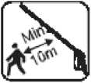

• Si l'appareil n'est pas utiliser convenablement, le jet à haute pression serait dangereux. L'appareil ne doit pas être mis en contact direct avec le corps humain, animal, appareils électriques.

1. Cette machine a été conçue pour n’utiliser que des produits de nettoyage fournis ou recommandés par son fabricant. L’utilisation d’autres produits détergeant ou chimiques peut nuire à la sécurité de la machine. Utiliser exclusivement des produits avec un PH neutre.
2. Les accessoires du nettoyeur haute pression, tels que tuyau, des raccords et des joints, sont d’une importance non négligeable pour la sécurité de la machine. N’utilisez donc que des accessoires recommandés par le fabricant de la machine.
3. Pour plus de sécurité, n’utilisez que des pièces de rechanges d'origine ou des pièces équivalentes approuvées par le fabricant.
4. N’utilisez pas le nettoyeur quand le tuyau de carburant ou une pièce stratégique de la machine est détériorée, par exemple un dispositif de sécurité, la lance, le flexible haute pression ou le pistolet.
5. Ne faites pas tourner une machine à moteur thermique essence à l’intérieur d’une pièce.
6. Les gaz d'échappement sont toxique, ne pas faire tourner à l’intérieur d’une maison ou d’un garage, gardez le nettoyeur en marche à une distance minimale de 1 mètre d’un bâtiment ou d’un équipement quelconque.
7. Poser cet appareil sur une surface ferme et plate.
8. Ne faites pas tourner la machine à une vitesse excessive, ce qui pourrait conduire à un accident ou à une blessure corporelle.
9. Ne touchez pas aux réglages qui augmentent ou diminuent le régime moteur.
10. les systèmes des gaz d'échappement peuvent chauffer au point de faire exploser les matériaux inflammables. Eloigner donc la machine de tous ces matériaux. N'utiliser pas la machine à coté des matières combustibles.
11. Ne pas faire le plein de l'appareil à l'intérieur d'une pièce ou lorsque la machine est en marche.
12. Ne pas recouvrir la machine alors que le moteur tourne.
13. Le dispositif d’échappement devient brulant et reste encore très chaud peu après l’arrêt du moteur. Veillez à ne pas toucher l’échappement, laisser refroidir le moteur après son arrêt.
14. Ne pas utiliser de téléphone portable ni fumer lors du remplissage du carburant.
15. Vérifiez avant chaque utilisation l’état du nettoyeur et ses pièces, dont le pistolet, le flexible, les pièces de serrages, le réservoir. Tout défaut doit être éliminé avant le démarrage.
16. Eloignez les enfants et toutes personnes du lieu du travail.
17. Le nettoyeur haute pression doit être utilisé par une personne ayant été formée et doit être dépannés par du personnel qualifié.
18. Avant de transporter le nettoyeur, il faut vider le réservoir de carburant pour écarter la possibilité de fuite.
19. Eviter d'utiliser les produits de nettoyage inflammables tels que l'acide, alcali, l'eau de mer et l'eau chaude (50° C)
20. Rangez le nettoyeur dans un endroit sec et aéré, avec le réservoir vide.
21. Porter des équipements de protection afin de se protéger contre les projections et les bruits tels que le masque anti poussière, lunettes de protection, les protections auditives, le casque de sécurité et les chaussures anti antidérapants.

N’utilisez pas de détergents acides ou alcalins, ou toute autre matière inflammable dans cette machine, ces produits chimiques peuvent apporter des blessures physiques à l’opérateur et des dommages irréversibles au nettoyeur. Utiliser uniquement des produits à PH neutre.

* Ne pas toucher les surfaces chaudes de la machine sous peine de subir des brulures.
* Ne pas mettre en contact le flexible avec la grille de protection du silencieux d'échappement.
* Utiliser l'appareil dans un environnement adéquat hors de la portée des enfants.
* L'utilisateur ne doit pas s'éloigner de la machine pendant son fonctionnement.
* Il faut savoir arrêter la machine et relâcher la pression rapidement. Familiarisez-vous avec les commandes.
* Rester concentré pendant l'utilisation de votre appareil
* Ne pas l'utiliser quand on est fatigué, ou sous l’influence de l'alcool ou de médicaments.
* Ne pas placer la machine sur une surface accidentée, garder l'équilibre pendant le travail.
* Ne pas renverser l'appareil.
* Des combustibles incorrects ne doivent pas être utilisés ; ils peuvent entraîner une situation dangereuse.

NOTE : le verrouillage de sécurité du pistolet empêche la gâchette de s’engager accidentellement, pourtant ce dispositif ne bloque pas la gâchette dans le sens opposé.

**Attention!**

Lorsque vous mettez en marche l’appareil, même si l'on n'a pas encore appuyé sur la gâchette, la pompe interne se met en marche. Laisser marcher la machine plus de 3 minutes sans enfoncer la gâchette peut endommager le moteur et les pompes.

Alimentation en eau

ATTENTION! NE PAS LE CONNECTER AVEC DE L’EAU CHAUDE.

* Le tuyau d’eau doit être d’un diamètre minimum de 19mm
* Le débit d’approvisionnement en eau doit être supérieur à 6.2 Litres minute.
* Le débit peut être déterminé par le remplissage d’un récipient en une minute.
* La température de l'eau ne doit pas dépasser 50°C
* Ne pas utiliser de l'eau qui contient du dissolvant, tels que diluant pour la peinture, l'essence, huile, etc.
* Il faut toujours utiliser de l'eau propre afin d'éviter de mettre des saletés dans le nettoyeur.

Nous recommandons fortement que ce nettoyeur ne doit pas être laissé en marche sans que la gâchette de pistolet soit engagée pendant une durée de plus de 5 minutes ou plus, il faut absolument qu’il y ai une circulation d’eau dans la pompe pour la refroidir.



**Se référer aux instructions de maintenance du manuel d'utilisation**

**L'emplacement des autocollants de sécurité**

Ces étiquettes vous avertissent de risques potentiels qui pourraient conduire à des blessures.

Lire attentivement ces étiquettes de mise en garde et les consignes et instructions données dans la présente notice d’utilisation.

Avertissement:

**Cet appareil ne doit pas être utilisé par des enfants, des handicapés moteur ou mental, ou par des personnes qui n'ont pas d'expérience, ou ils doivent être assistés par des personnes qui les encadrent**

**Contrôler que les enfants ne jouent pas avec l'appareil.**

Avertissement: Utiliser les produits de nettoyage fabriqués ou recommandés par le fabricant

Avertissement: Les jets à haute pression peuvent être dangereux s'ils sont mal utilisés ,Le jet ne doit être par dirigé vers les personnes, les équipements électrique ou sur l'appareil même.

Avertissement: Ne pas utiliser l'appareil au milieu des personnes à moins qu’elles portent des vêtements de sécurité

Avertissement: Ne pas diriger le jet ni vers vous ni vers d'autres personnes dans le but de nettoyer les vêtements ou les chaussures

Avertissement: Les risques d'explosion : Ne pas pulvériser des liquides inflammables

Avertissement: l'appareil haute pression ne doit pas être utilisé par des enfants ou par le personnel non qualifié

Avertissement: Les flexibles à haute pression, les raccords et les coupleurs sont nécessaires pour la sécurité de l'appareil. Utiliser les flexibles, les raccords et les coupleurs recommandés par le fabricant

Avertissement: Utiliser uniquement les pièces de rechange d'origine ou approuvées par le fabricant

Avertissement: l'eau qui sort de la pompe est non potable.

Avertissement: Ne pas utiliser la machine le moteur allumé à l'intérieur d'une pièce à moins qu'elle soit aérée conformément aux normes prescrites par l'autorité nationale compétente.

Avertissement: assurez-vous que toutes les émissions du tuyau d'échappement ne soient pas à proximité de bouche d’aération, entrée d’air, ventilation.

Avertissement: utiliser toujours un carburant de bonne qualité.Explication des symboles:

|  |  |
| --- | --- |
|  | **Avertissement sonore**  **Peut atteindre 112dB (A )** |
|  |  |
|  | MISE EN GARDE. SURFACE CHAUDE. NE PAS TOUCHER. |
|  | **Porter un protection auditive.** |
|  | **NE PAS tourner le pistolet vers les personnes, les animaux ou les moyens d’approvisionnement** |
|  | **Réservoir d’essence** |
|  | **Augmentation de la vitesse du moteur** |
|  | **Réduction de la vitesse du moteur** |
|  | **Ne pas simplement jeter la machine, les accessoires et les emballages dans la poubelle, mais plutôt les déposer dans une station de recyclage respectueuse de l’environnement. Ce petit effort est bon pour notre environnement.** |

Les noms de differents constituants

1. Buses

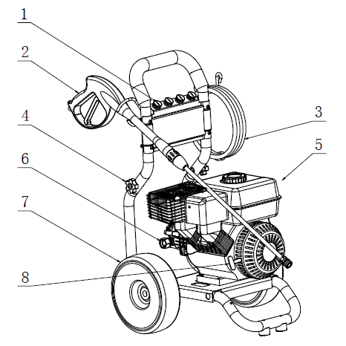

1. Pistolet
2. Flexible
3. Fixation de guidon
4. Moteur
5. Raccord d'entrée d'eau

7. Roue

8. Lanceur

Instructions d’assemblage:

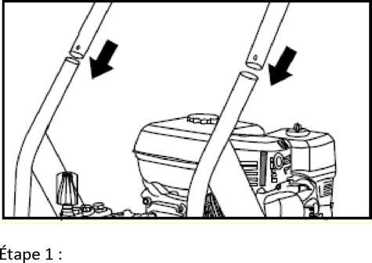

Étape1: Insérez le guidon dans les tubes du cadre du nettoyeur haute pression en alignant les trous, mettez les boulons et serrez.

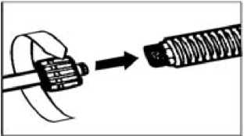

Etape2: Fixer la lance au pistolet de pulvérisation.

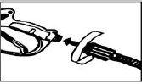

Etape3: fixer la lance sur le pistolet

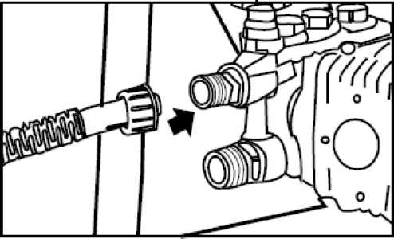

Étape 4:Connecter le flexible au raccord de sortie d’eau du nettoyeur haute pression.

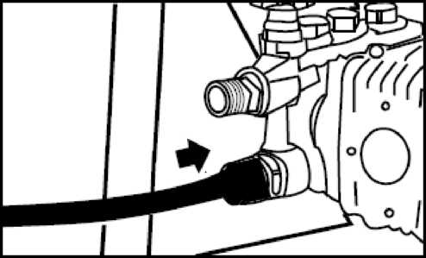

Étape 5: connectez le tuyau d’alimentation d’eau au raccord d’entrée d’eau du nettoyeur.

**Instructions** d’utilisation

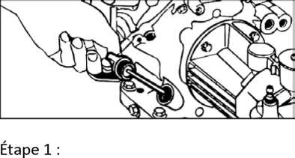

1. Vérifier le niveau d'huile moteur. L’huile doit atteindre le repère max gravé au bord inférieur du goulot de remplissage d’huile, ou utiliser le repère maximum sur la jauge.

Reportez-vous au manuel d’utilisation du moteur

Après 5 heures d'utilisation , vidanger l'appareil, changez l’huile , ensuite vidanger toutes les 50 heures

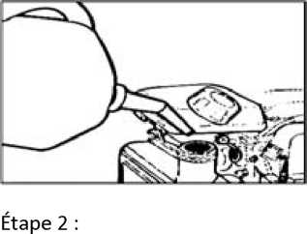

2. Ajouter l'essence sans plomb dans le réservoir à essence.

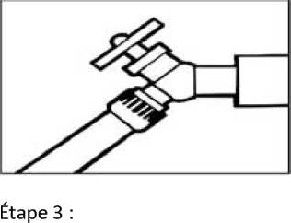

3. Connectez les tuyaux à un robinet d’eau courante et ouvrez complètement le robinet.

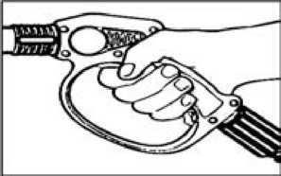

4. Enfoncez la gâchette du pistolet pour chasser l’air hors du nettoyeur et du tuyau, attendez jusqu’à ce que l’eau sortant de la buse soit stable.

Démarrage du moteur.

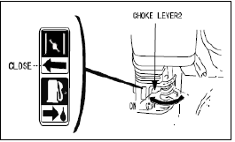

Fermer

Levier de registre 2

5. Mettre le levier de starter sur la position "ON"

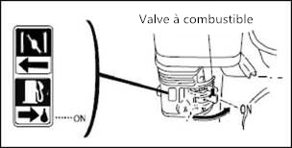

6. Ouvrir le robinet d’essence

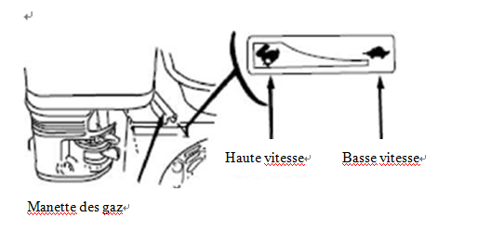

7. Pousser vers la gauche le levier de commande de gaz 　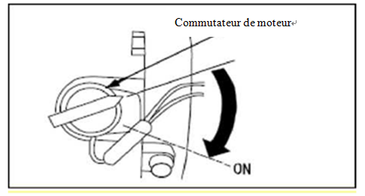

8. Mettre l'interrupteur de l'appareil sur "ON"

Information: N'utiliser pas le starter si le moteur est chaud ou si la température atmosphérique est élevée.

IMPORTANT: Ne faites pas tourner le moteur quand le niveau d'huile est trop haut ou trop bas; cela peut détériorer le moteur.

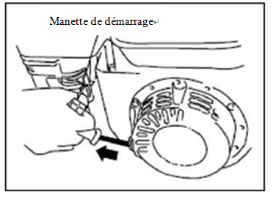

9. Tirez d’abord doucement la poignée du lanceur jusqu’à la butée, ensuite tirer d’un coup sec pour lancer le moteur.

Note : pour éviter le retour brutal du lanceur, accompagner le lanceur jusqu‘à sa position initiale.

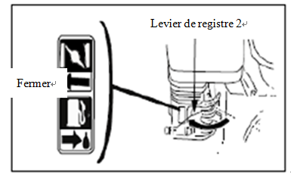

10.Placer le levier de starter sur la position "OFF"

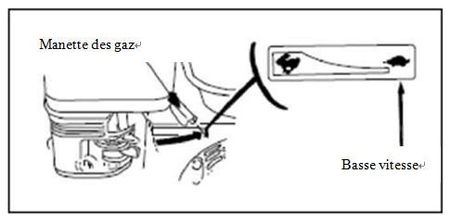

**Arrêt du moteur**

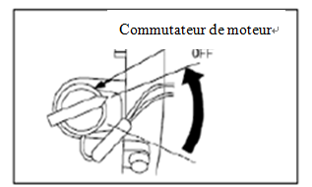

1. Pousser le levier de commande de gaz vers l'extrême droite

2. Mettre l'interrupteur du moteur sur le bouton "OFF"

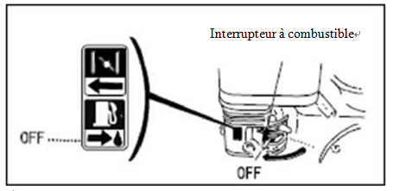

3. Fermer le robinet d’essence

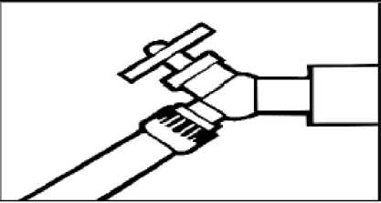

4. Fermer le robinet d’alimentation d’ eau

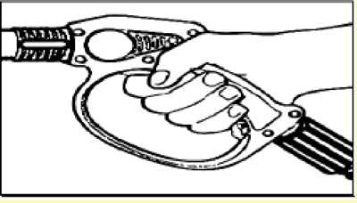

5. presser sur la gâchette pour libérer la pression d’eau.

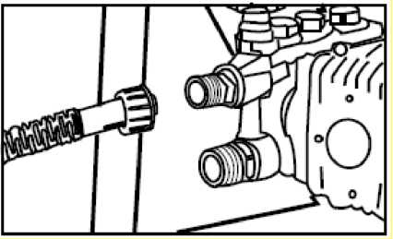

6. Déconnecter le flexible d’entrée d'eau du raccord d’entrée d’eau du nettoyeur.

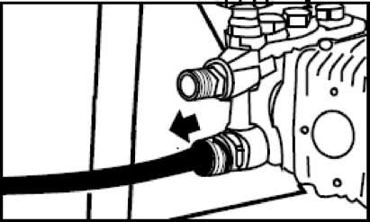

7. Déconnecter le flexible d’eau haute pression du raccord de sortie d’eau du nettoyeur.

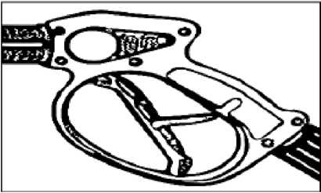

1. Engager la languette de verrouillage de la gâchette.

**Ne pas faire tourner la pompe sans eau plus de 5 minutes.**

Stockage prolongé :

1. Retirer tous les raccords d'eau
2. Laisser fonctionner le nettoyeur pendant quelques secondes afin d’évacuer l’eau restante.
3. Vidanger le carburant du nettoyeur.
4. Veillez à ne pas tordre les flexibles hautes pressions.
5. Ranger le nettoyeur et les accessoires dans un endroit où la température ne descendra pas à -0 ° .
6. Pour éviter tout risque d'incendie ou brulure, laisser refroidir le moteur avant de transporter le nettoyeur ou de le ranger à l'intérieur d’une maison.

Lors du transport de la machine, il est nécessaire de fermer le robinet de carburant, garder le nettoyeur sur une surface plane et de s'assurer que le bouchon du réservoir est fermé et est en bon état. Car, de l’essence déversée et des vapeurs d’essence peuvent provoquer un incendie.

ATTENTION : si ces consignes ne sont pas respectées, cela pourrait endommager les pompes, équipement et autres accessoires.

Mode d'emploi du nettoyeur à haute pression

AVERTISSEMENT!

Tenir fermement le pistolet pendant que vous tirez la gâchette. Attention! La force du recul peut vous faire perdre l'équilibre. Bien utiliser les deux mains pour tenir le pistolet.

Nettoyage du pont d’un bateau

(Avec ou sans détergents)

Nettoyer le pont avec de l'eau douce, ainsi que sa plateforme alentour. Si vous utilisez le détergent, placer le tube d’aspiration de détergent directement dans la solution de nettoyage et appliquer le détergent sur la surface avec la buse basse pression. Pour obtenir un meilleur résultat, limiter la zone de nettoyage à des petites sections, laisser agir le détergent 1 à 3 minutes. Faites attention à ne pas laisser sécher la surface avec le détergent. Ensuite, rincez à haute pression dans un long mouvement de balayage en maintenant la buse de pulvérisation à environ 40 cm de la surface à nettoyer. Nettoyer toujours de bas en haut et de gauche à droite. Lors du déplacement d’une section à une autre, n’oubliez pas de chevaucher la section précédente pour éliminer les marques d’arrêt et assurer un résultat de nettoyage satisfaisant.

Nettoyage des façades de maison

(Avec ou sans détergents)

Nettoyer la surface avec de l'eau douce. Si vous utilisez le détergent, placer le tube d’aspiration de détergent directement dans la solution de nettoyage et appliquer le détergent sur la surface avec la buse basse pression. Pour obtenir un meilleur résultat, limiter la zone de nettoyage à des petites sections, et appliquer le détergent toujours de bas en haut, laissez agir le détergent 1 à 3 minutes. Veillez à ne pas laisser sécher le détergent sur la surface. Si le détergent est devenu plus ou moins sec, mouillez les façades simplement avec de l’eau douce. Si nécessaire, utiliser une brosse spéciale pour enlever des saletés collantes. Puis rincer à haute pression de haut en bas dans un long mouvement de balayage en maintenant la buse de pulvérisation à environ 40 cm de la surface à nettoyer.

**Le nettoyage du béton, de la brique et de la pierre**

(Avec ou sans détergents)

Nettoyer la surface avec de l'eau douce. Si vous utilisez le détergent, placer le tube d’aspiration de détergent directement dans la solution de nettoyage et appliquer le détergent sur la surface avec la buse basse pression. Pour obtenir un meilleur résultat, limiter la zone de nettoyage à des petites sections, et appliquer le détergent toujours de bas en haut, laissez agir le détergent 1 à 3 minutes.Veillez à ne pas laisser sécher le détergent sur la surface. Puis rincer à haute pression de haut en bas dans un long mouvement de balayage en maintenant la buse de pulvérisation à 40 cm de la surface à nettoyer. Pour enlever des taches tenaces, utilisez la buse haute pression.

**Nettoyage de voiture, bateau, ou moto**

(Avec ou sans détergents)

Utiliser de l'eau douce pour nettoyer la voiture. Si vous utilisez le détergent, placer le tube d’aspiration de détergent directement dans la solution de nettoyage et appliquer le détergent sur la surface avec la buse basse pression. Pour obtenir un meilleur résultat, lavez la voiture d’un côté à l’autre. Veillez à ne pas laisser sécher le détergent sur la surface. puis rincer à haute pression de haut en bas et de gauche à droite dans un long mouvement de balayage en maintenant la buse de pulvérisation à environ 40 cm de la surface à nettoyer ( la distance doit s’augmenter quand on nettoie des surfaces délicates). Pour obtenir un meilleur effet, après le lavage, essuyez les surfaces avec une peau de chamois ou un chiffon doux et sec.

Nettoyer grille et outils de jardin

(Avec ou sans détergents)

Nettoyer la surface avec de l'eau fraîche. Si vous utilisez le détergent, placer le tube d’aspiration de détergent directement dans la solution de nettoyage et appliquer le détergent sur la surface avec la buse basse pression. Pour obtenir un meilleur résultat, limiter la zone de nettoyage à des petites sections, et appliquer le détergent toujours de bas en haut, laissez agir le détergent 1 à 3 minutes.Veillez à ne pas laisser sécher le détergent sur la surface. Puis rincer à haute pression de haut en bas dans un long mouvement de balayage en maintenant la buse de pulvérisation à 40 cm de la surface à nettoyer. Pour enlever les saletés tenaces, il est nécessaire de rapprocher la buse de pulvérisation plus prés de la surface pour obtenir une plus forte projection. Pour supprimer des boues séchées, sur des poubelles, sur les lames de tondeuse, sur des brouettes ou autres surfaces métalliques non fragiles, vous pouvez utiliser la buse haute pression.

**Nettoyage des meubles de jardin**

(Avec ou sans détergents)

Utiliser de l'eau douce pour nettoyer les meubles. Si vous utilisez le détergent, placer le tube d’aspiration de détergent directement dans la solution de nettoyage et appliquer le détergent sur la surface avec la buse basse pression. Laisser agir le détergent 1 à 3 minutes.Veillez à ne pas laisser sécher le détergent sur la surface. Puis rincer à haute pression en maintenant la buse de pulvérisation à 40 cm de la surface à nettoyer. Pour un meilleur résultat, nettoyer de bas en haut et de gauche à droite.

**Avertissement:**

Avant de nettoyer la surface, faire un essai de pulvérisation sur une petite surface peu visible. Ceci, pour choisir la forme du jet, ainsi que la meilleure distance. Pour les surfaces peintes qui commencent à s’écailler, il faut travailler avec grande prudence, car le nettoyeur pourrait emporter la peinture écaillée de la surface.

Résolution des problèmes:

Avant chaque maintenance et réparation, débrancher l’alimentation électrique avant de procéder à tout entretien ou réparation.

.

|  |  |  |
| --- | --- | --- |
| Les pannes | Raisons éventuelles | Solution |
| Au démarrage, la moteur ne démarre pas | Pas d'essence | remplir le réservoir de carburant |
| Le niveau d'huile est très bas | Ajouter de l'huile |
| Le starter n’est pas à la bonne position | Placer le starter sur "ON" |
| La commande de gaz n’est pas dans la bonne position | Déplacer Le levier e commande de gaz vers la gauche |
| La pression reste dans le nettoyeur | Appuyer la gâchette,pour libérer l’air restant dans les tuyaux |
| La haute pression de l'appareil de nettoyage ne peut être atteint | Le diamètre du tuyau d’arrivée d’eau est trop petit | Utiliser un tuyau plus gros |
| L’alimentation en eau est insuffisante | Vérifier si le flexible est tordu, plié, coincé |
| L’entrée d’eau est petite | Ouvrir complètement le robinet |
| Filtre d'entrée d'eau bouché | Retirer le filtre, nettoyer avec de l'eau tiède |
| La buse noire d’aspiration de détergent est montée | Utiliser la buse haute pression |
| La pression de sortie connait des fluctuations | La pompe aspirel'air | Arrêter la machine, maintenir la gâchette, pour chasser complétement l’air encaissé dans le nettoyeur |
| Le filtre d'entrée d'eau est bouché | Retirer le filtre, nettoyer avec de l'eau tiède |
| La buse est bouchée | Souffler de l'air ou utiliser une aiguille pour déboucher la buse |
| le pistolet de pulvérisation, le flexible ou la lance est entartrée | Remplir le tube d'arrivée de détergent avec du vinaigre blanc |
| Aucun détergent | Le tube d’aspiration de détergent n'est pas connecté correctement | Vérifier la connexion |
| Détergent trop épais | diluer le détergent |
| La vanne de filtre de détergent est réglée à un passage trop petit | Régler la vanne à un passage plus gros |
| Filtre du tuyau d’aspiration de détergent est bouché | Faire passer de l’eau tiède à travers le filtre pour enlever les débris |
| Tuyau d’aspiration de détergent est endommagé ou obstrué | Supprimer l’obstruction ou remplacer le tyau |
| Le raccordement du tuyau d’arrosage ou la lance de pulvérisation fuit | La buse est bouchée | Déboucher la buse |
| Les pieces de fixation sont desserrées | Resserrer les pieces de fixation |
| Détérioration ou usure du tuyau ou de la lance | Remplacer les pièces endommagées |
| La pompe à eau est bruyante | La pompe aspire de l'air | Arrêter la machine, presser la gâchette, pour purger le circuit d’eau du nettoyeur |
| Fuite de la pompe à eau | Détérioration ou usure du joint d’étanchéité | Demander au service après-vente, pour faire remplacer par des joints neufs |
| Fuite d'huile | Détérioration ou usure de joints d’étanchéité | Demander au service après-vente, pour faire remplacer par des joints neufs |

Si vous rencontrer d'autres difficultés, n’hésiter pas à appeler le service après-vente pour avoir de l’aide

**Maintenance**

1. **Entretien normal**

* Le tuyau de connexion, le pistolet de pulvérisation et le tuyau doivent être inspectés et nettoyés régulièrement pour éviter une obstruction ou une fuite.
* Pour nettoyer la buse, séparer la lance du pistolet de pulvérisation, nettoyer la buse avec un bout de fil rigide ou un trombone pour enlever la saleté, ensuite faites passer de l’eau au travers de la buse, enfin, remonter la lance au pistolet.
* Si la méthode de nettoyage de la buse parait inefficace, changer la buse.
* Vérifier l’état du tuyau d’eau, s’il y a des fissures, craquelures, il faut le remplacer.
* Contrôler l’élément filtrant du filtre à air. Dépoussiérer, enlever de la saleté et garder propre.
* Vérifier les pièces de fixation pour garantir le bon serrage.
* Vérifier le niveau d'huile

1. Nettoyer le filtre à air après 25 heures d'utilisation. La méthode spécifique de nettoyage est la suivante:

* Enlever le couvercle du filtre à air ;
* Retirer l’élément filtrant en mousse, remplacer le par un nouveau filtre huilé ou nettoyer avec de l'eau tiède et un savon doux ;
* Remettre en place l’élément filtrant en mousse en appuyant de façon uniforme pour s’assurer que la mousse est bien en place dans la bonne position
* Remettre le couvercle du filtre à air de sorte qu’il se mette bien en place et qu’il soit fixé par les languettes de verrouillage.

1. Pour assurer le bon état de la bougie, procéder selon la méthode suivante :

* 1. Vérifier la bougie d'allumage au début de chaque saison.
* 2. Déconnecter le capuchon de la bougie d'allumage et enlever les débris et les saletés autour de la zone de la bougie.
* 3. Retirer la bougie et remplacer la bougie d'allumage en cas de détection des défauts suivants :

L’électrode a été brûlé, rupture de la porcelaine ou un important dépôt de carbone sur la bougie d'allumage.

* 4. L’intervalle entre les électrodes 0.6-0.7 mm (0.024-0.028in)

Serer la bougie de façon correcte

* Remettre le capuchon de bougie.

1. Il faut veiller à la propreté de l'huile moteur. pour changer l’huile, procéder de la façon suivante :

* Placer le nettoyeur sur une surface plane, chauffer d'abord la moteur pendant quelques minutes et puis, arrêter le moteur. Fermer le robinet d'essence ;
* Desserrer la vis de vidange;
* Placer un bac sous le moteur, incliner le nettoyeur pour purger complètement l’huile de moteur.
* Placer à nouveau le nettoyeur sur une surface plane ;
* Veillez à ne pas incliner le nettoyeur lors du remplissage d’huile de moteur pour éviter un déversement d’huile qui serait nuisible au moteur.
* Vérifier l'état du joint d'étanchéité et resserrer la vis de vidange
* Ajouter de l’huile de moteur jusqu’à la limite maxi.

1. Nettoyer le réservoir d’essence et le filtre toutes les 100 heures d’utilisation;

* Ouvrir le bouchon du réservoir d'essence, enlever le filtre à essence et utiliser une brosse pour nettoyer.
* Nettoyage du réservoir ; enlever la saleté et l’eau stagnante.
* Remettre le filtre à essence.
* Remplir le réservoir d'essence jusqu'à la ligne rouge représentant le niveau maxi d’essence.

1. Après deux ans d'utilisation, vérifier l'état d'usure des flexibles et durites. Si le flexible ou les durites sont fissurées ou craquelées, remplacer les par de nouvelles pièces.
2. Avant de ranger le nettoyeur pour une période plus ou moins prolongée, il faut prendre un certain nombre de mesures préventives contre la dégradation :

* Purger le réservoir, la durite d’essence et le carburateur,
* Verser un verre d'huile moteur dans le réservoir, secouer la machine pour bien répartir l’huile sur toutes les parois internes du réservoir, ensuite, évacuer l’excès d’huile.
* Enlever la bougie, mettre une cuillerée d’huile moteur SAE 10W30 ou 20W40 dans le logement de la bougie, et ensuite remettre la bougie.
* Tirer sur la poignée de lanceur pour faire tourner doucement le moteur (avec le bouton sur position OFF) cessez de tirer la corde de lanceur quand une résistance se fait sentir dans la main.
* Mettre le nettoyeur dans un endroit ou la température ne descend pas au dessous de 0°. Mettre de l’antigel dans le circuit d’eau.

Recyclage

Ce produit porte le symbole du tri sélectif des déchets relatifs aux équipements électriques et électroniques (DEEE). Cela signifie que le produit doit être traité conformément à la directive européenne 2006/42 / EC, afin d’être soit recyclé soit détruit de façon à réduire son impact sur l’environnement.

Pour plus d'informations, contacter les autorités locales ou régionales. Les produits électroniques non inclus dans le processus de tri sélectif sont potentiellement dangereux pour l’environnement et la santé humaine en raison de la présence de substance nuisibles.

**REMARQUE:**

Traiter l’huile lubrifiante usée de manière compatible avec l’environnement.

Nous vous conseillons vivement de la mettre dans un récipient étanche et de le ramener à un service local de recyclage. Il ne faut jamais la jeter avec les déchets ménagers ni la verser sur le sol.

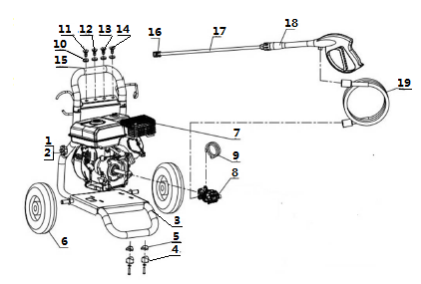

|  |  |  |
| --- | --- | --- |
| 1 | ÉCROU | 2 |
| 2 | VERROU | 2 |
| 3 | CADRE | 1 |
| 4 | PIED EN CAOUTCHOUC | 2 |
| 5 | TAMPON | 2 |
| 6 | ROUE | 2 |
| 7 | MOTEUR | 1 |
| 8 | POMPE AXIALE | 1 |
| 9 | ASPIRATION DETERGENT | 1 |
| 10 | SUPPORT BUSE | 4 |
| 11 | BUSE, 0 ° | 1 |
| 12 | BUSE, 15° | 1 |
| 13 | BUSE, 40° | 1 |
| 14 | BUSE DE DETERGENT | 1 |
| 15 | POIGNÉE EN MOUSSE | 1 |
| 16 | RACCORD | 1 |
| 17 | LANCE | 1 |
| 18 | PISTOLET | 1 |
| 19 | FLEXIBLE HAUTE PRESSION | 1 |

**Caractéristiques techniques**

|  |  |
| --- | --- |
| Modèle | HNHPT206B-A1 |
| Modèle de pompe | Pompe axiale |
| Pression nominale | 18,6 MPa |
| Pression maximale | 20,7 MPa |
| Débit nominal | 8,17 l/min |
| Débit maximale | 9,08 l/min |
| Niveau Min./Max d’eau | 0,5 / 1,0 MPa |
| Température nominale maximale | 50° |
| Installation rapide des buses | 0°, 15°, 40° et BUSE DETERGENT |
| Système Démarrage | Lanceur |
| Préconisation carburant | essence SP98 |
| Capacité du réservoir d'essence | 3,6 L |
| Modèle du moteur | LF170F |
| Type de moteur | Moteur à essence à quatre temps, refroidissement à air |
| Cylindrée | 212 cc |
| Puissance nominale | 4.2kW / 3600/min |
| Quantité d’huile moteur | 0,6 L |
| Vitesse de rotation (ralenti) | 3400±50/min |
| Poids net (kg) | 29 kg |
| Poids brut (kg) | 31 kg |
| Volume du produit | 543 x 520 x 930 mm |
| Volume d'emballage | 550 x 550 x 550 mm |
| Bruit | LpA: 96 dB(A)  LwA,g: 112 dB(A)  KpA=KwA=3dB(A) |
| Vibration | <2.5m/s2  K=1,5 m/s2 |

shéma électrique:

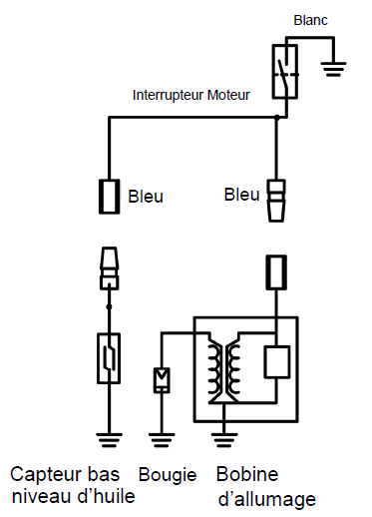

**BUILDER**

**ZI, 32 rue aristide Bergès – 31270 Cugnaux - France**

**Tel : +33 (0)5.34.502.502 Fax : +33 (0)5.34.502.503**



**Déclaration**  **de conformité**

**BUILDER SAS**

**ZI, 32 rue aristide Bergès – 31270 Cugnaux - France**

**Déclare que la machine désignée ci-dessous :**

**Nettoyeur Haute Pression Thermique**

**Modèle : HNHPT206B-A1**

**Numéro de série : De 20151213033 à 20151214376**

Le responsable du dossier technique: Mr.Michel Krebs

**Est conforme aux dispositions de la directive « machine » 2006/42/CE et aux réglementations nationales la transposant ;**

**Est également conforme aux dispositions des directives européennes suivantes :**

A la Directive EMC 2004/108/EC

La directive d’émission 97/68/EC, modifiée 2012/46/EU

Extérieur- Bruit- Directive 2000/14/EC

**Est également conforme aux normes européennes, aux normes nationales et aux dispositions techniques suivantes :**

EN 60335-1:2012+A11, EN 60335-2-79:2012, EN ISO 3744:2010, EN ISO 14982:2009

Niveau de puissance acoustique mesuré 109 dB(A)

Niveau de puissance acoustique garanti 112 dB(A)

Méthode d'évaluation de conformité en Annexe V/ Directive 2000/14/EC

**Fait à Cugnaux, le 05/11/2015**

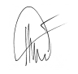

Philippe MARIE / PDG